WYNALAZCY BATYSKAFU
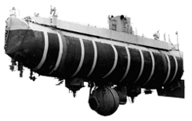

Ludzie od lat śnili o podróżach w największe głębiny mórz i oceanów. Marzyciele zaczytywali się w fantastyczne opowieści o podmorskich krainach, znanych chociażby z powieści Juliusza Verne'a "20 000 mil podmorskiej żeglugi". Miłośnicy nurkowania potrafią zejść maksymalnie na głębokość 200 metrów pod wodę. Dalsze zanurzanie mogłoby grozić zgnieceniem przez ciśnienie wody. Sprostaniu temu zadaniu wyszli naprzeciw genialni konstruktorzy szwajcarscy - Auguste Piccard (1884 - 1962) i Jacques Piccard ( 1922 - 2008), ojciec i syn.
W latach trzydziestych XX wieku August Piccard wpadł na pomysł konstrukcji batyskafu, statku podwodnego z własnym napędem, przeznaczonego do badań głębin morskich i oceanicznych. Cel zrealizował wraz z synem w roku 1948. Wcześniej zasłynął jako uczestnik XII Międzynarodowych Zawodów Balonów Wolnych o Puchar Gordona Bennetta w roku 1923, reprezentując Szwajcarię. W roku 1930 skonstruował balon stratosferyczny, służący do pomiarów atmosfery i promieniowania kosmicznego.
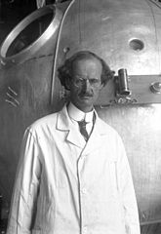
August Piccard w 1932 roku
Już w latach 30 XX wieku Auguste i Jacques Piccard badali dno morskie za pomocą batysfer, czyli kulistych, stalowych kabin, połączonych ze statkiem na powierzchni za pomocą długiej liny. Było to niebezpieczne zajęcie, gdyż zerwanie liny groziło pozostaniem w głębinach na zawsze. To wtedy, ojciec i syn, obserwowali podwodny świat przez małe okienka batysfery. Pionierzy postanowili zająć się konstruowaniem batyskafu, statku z kulistą komorą przyczepioną do wielkiego zbiornika z benzyną, wykorzystywaną jako balast lżejszy od wody. Zanurzenie było możliwe dzięki wypuszczaniu powietrza ze specjalnych zbiorników, które napełniały się wodą. Gdy załoga chciała dokonać wynurzenia, odłączano metalowe ciężary od konstrukcji batyskafu.
W roku 1960 Jacques Piccard i Don Walsh, oficer marynarki wojennej USA, oceanograf zeszli na dno Rowu Mariańskiego w Oceanie Spokojnym do miejsca zwanego Głębią Challengera na głębokość około 11 kilometrów. To więcej o prawie 2 kilometry od najwyższej góry świata Mount Everest. Wyczynu dokonali w batyskafie Trieste, udoskonalonej wersji poprzedniego statku. W głębiny takie nie dociera światło, więc statek wyposażono w specjalne reflektory. Kamery zarejestrowały nigdy wcześniej nie widziane stworzenia i przepiękne widoki.

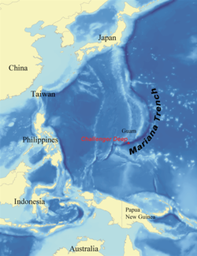
Położenie Rowu Mariańskiego

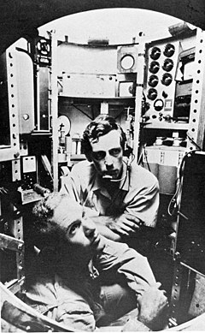
Jacques Piccard (z prawej) i Don Walsh (z lewej) we wnętrzu Trieste w 1960 roku
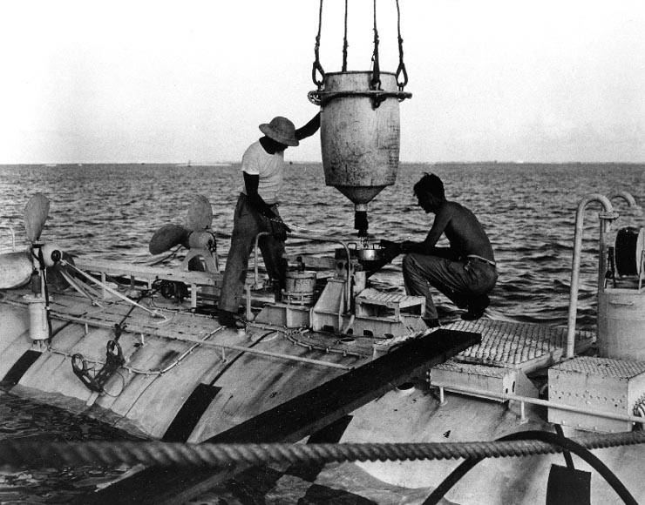
Jacques Piccard (z prawej)i Ernest Virgil (z lewej) montują balast na pokładzie Trieste w 1959 roku

Karta pracy rozwija kompetencje kluczowe w zakresie porozumiewania się w języku ojczystym, umiejętność uczenia się i kompetencje kluczowe w zakresie świadomości i ekspresji kulturalnej.
Opracował: Hubert Kąkol.

